ここに好きな文字やタイトルを入力  ここにタイトルや好きな文字を入力  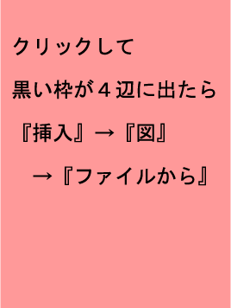  ＊『罫線』→『表のグリッド線の表示』にしてから画面を見てください。グリッド線は動かさないよう注意してください。 |  | 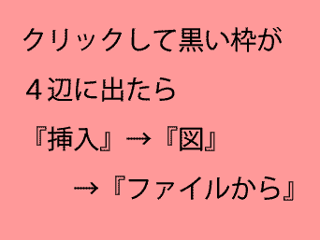  ここに好きな文字やタイトルを入力

